CNH Digital

Departamento Nacional de Trânsito

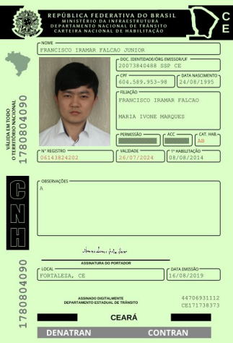

**QR-CODE**

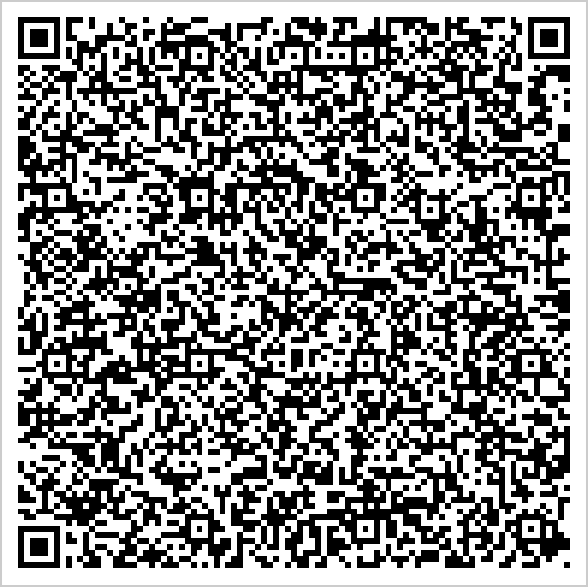

Documento assinado com certificado digital em conformidade com a Medida Provisória nº 2200-2/2001. Sua validade poderá ser confirmada por meio do programa Assinador Serpro.

As orientações para instalar o Assinador Serpro e realizar a validação do documento digital estão disponíveis em:

<<http://www.serpro.gov.br/assinador-digital>>, opção Validar Assinatura.